MODULAR ANALYTICS E kombinace
Stručný návod

1. Základní popis modulu E170 4
2. Denní operace 5
3. Kontrola před spuštěním 6
4. Spuštění 7
5. Operace před startem 10
Kontrola systémových alarmů 10
Obrazovka System Overview 12
Work Flow Guide 22
Práce se spotřebním materiálem 24
Výběr kalibrace a kontroly 30
6. Rutinní operace 35
Provádění kalibrací a kontrol 36
Validace kalibračních a kontrolních výsledků 38
Výsledky kontroly kvality 39

Měření rutinních vzorků 40
Možnosti ředění vzorků 44
Možnosti opakování měření dle definovaných kritérií 48
Management výsledků měření 50
Způsoby tisku 51
Sampling Stop 54
7. Údržba 55
8. Datové alarmy 59

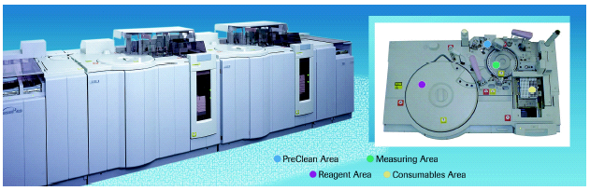
Kontrola před spuštěním
Spuštění (inicializace a Stand by)
Operace před startem
- kontrola alarmů, preventivní akce

Rutinní operace
- kalibrace, kontroly, vzorky a výsledky
Sampling Stop, Finalization, Stop,a Stand By
Údržba
Vypnutí

Před spuštěním analyzátoru je důležité zkontrolovat následující aspekty:

Control unit – nesmí být přítomna disketa v jednotce A:
Core unit – přívod zásobování analyzátoru vodou je otevřen
Analytické moduly – čistota povrchů, kontrola pipetorů a těsnění, potřebný spotřební materiál pro úvodní inicializaci systému(Power Up Pipe)

V případě jakýchkoli závad či problémů se podívejte do anglického originálu Operačního manuálu na část 6 – Maintenance, strana C-5 a Troubleshooting, strana C-55.

Jestliže byl nastaven časovač(Timer) pro automatické zapnutí, je důležité provést tuto kontrolu na konci dne jako součást údržby nebo v případě vzniku problému.
Systém může být zapnut manuálně nebo automaticky použitím časovače(timer). Systém(HW a SW) provádí inicializaci a pak vstupuje do stavu Stand By(celkový čas cca 10 min.). Automatické zapnutí umožňuje provést inicializaci ráno ještě před příchodem operátora do zaměstnání tak, aby byl systém připraven okamžitě pro rutinní práci.
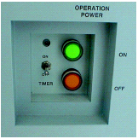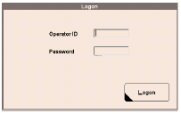
Operační vypínač a časovač Obrazovka pro přihlášení se do systému

Automatické spuštění systému
Systém může být naprogramován k automatickému spuštění nastavením časovače. V případě, že časovač je nastaven, objeví se následující:
- Systém se spustí automaticky v nastaveném čase a po inicializaci se objeví obrazovka pro přihlášení do systému(Logon screen)
- Nutno zadat ID operátora a odpovídající heslo pro přihlášení do systému a po stisknutí tlačítka Logon přejde systém do stavu Stand By

Inicializace systému s nastavenými údržbovými kroky(Power Up Pipe) se provede automaticky při zapnutí. V případě, že potřebujete provést tuto funkci manuálně, podívejte se do Operačního manuálu na stranu B-495

Pro více informací k programování časovače nahlédnětě do části: „How to Program the Timer“ na straně B-490(Operační manuál).

Manuální spuštění systému
Pro manuální spuštění systému použijte tuto proceduru:
- Stiskněte zelené tlačítko ON, které je lokalizováno na levé straně analyzátoru pod podavačem. Poté, co systém provede inicializaci, se objeví obrazovka pro přihlášení operátora do systému
- Zadejte ID, heslo a stiskněte tlačítko Logon
- Systém přejde do Stand By módu

Před tím než se zahájí rutinní operace, je nutné systém nejprve připravit na denní provoz. Přípravné operace sestávají ze dvou základních kroků, a sice:
- Kontrola systémových alarmů
- Preventivní akce

Kontrola systémových alarmů
Blikající globální tlačítko Alarm(úplně vpravo uprostřed) indikuje přítomnost systémového alarmu. Stlačením tohoto tlačítka se dostanete do této obrazovky(viz. další strana).

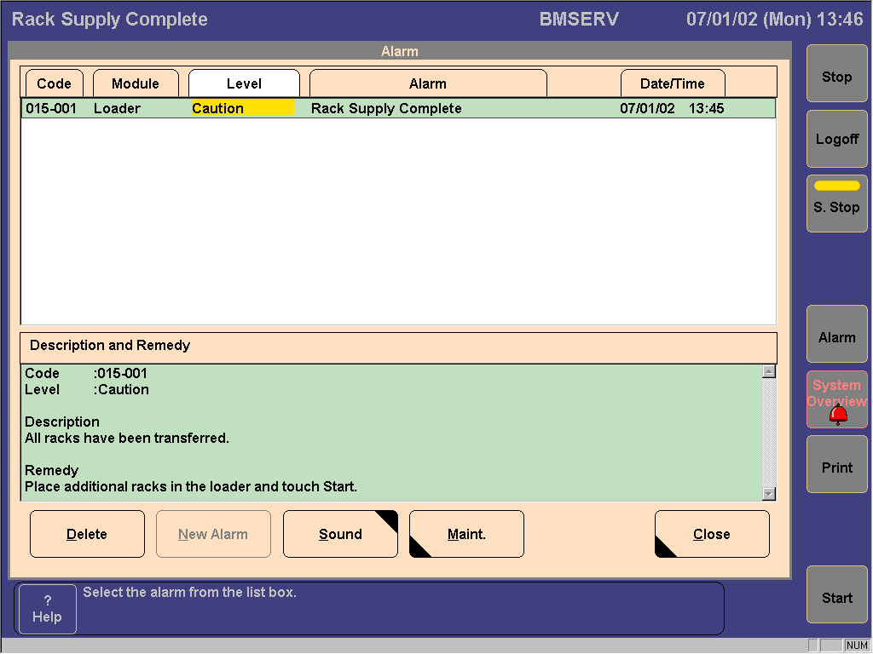

Na předchozí obrazovce je možno si vybrat jednotlivé alarmy(zelený řádek) a tím si i zobrazit(spodní polovina obrazovky) podrobný popis a předepsanou akci operátora.

V případě zvyšujícího se počtu problému se podívejte do Operačního manuálu, část „Maintenance“, strana C-5 a na část „Troubleshooting“, strana C-55.

Obrazovka System Overview
Tato obrazovka má zásadní roli v SW pro MODULAR Analytics. Zde má uživatel přehled nad celým systémem v jakémkoli čase a moduly zde mohou být také připravovány na denní rutinní operace(přes Work Flow Guide). Obrazovka využívá barevné schéma k zobrazení stavu systému. Barevné schéma je rozdílné v případě aktivace boxu s názvem Preventive Action.
Následující tabulka popisuje význam barevného označení pro každé tlačítko/modul.

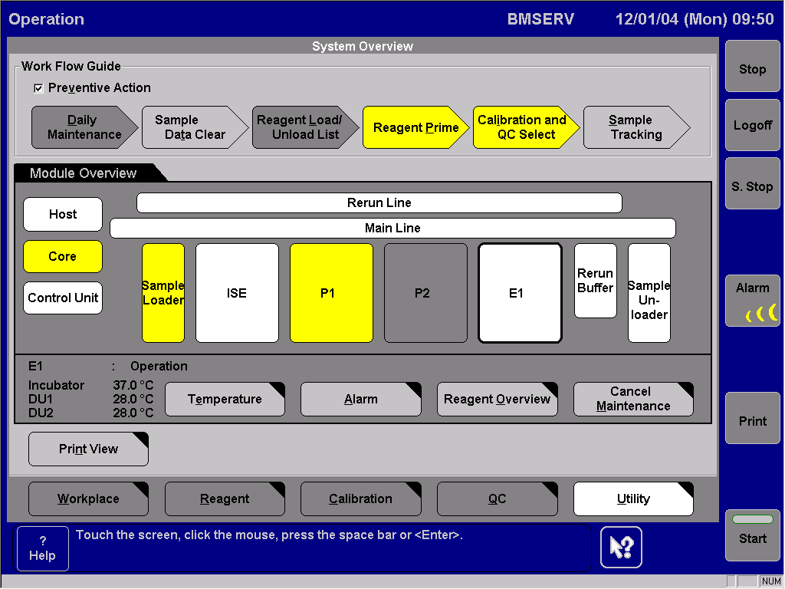

Tlačítko | Barva | Význam
Work Flow Guide:  Daily Maintenance, Sample Data Clear, Reagent Load List, Calibration and QC Select,  Sample Tracking | Červená | Indikuje, že v nastaveném časovém limitu nebyla provedena nastavená údržbová procedura, popř. počet vzorků v databázi dosáhl 10000, event. je prázdná reagenční souprava.  Tato barva není použitelná pro tlačítko „Calibration and QC Select“ nebo „Sample Tracking“.
 | Žlutá | Indikuje, že nastavená údržba se blíží k exspiraci, popř. databáze je skoro plná, event. počet zbylých testů v reagenční soupravě je menší než hodnota tzv. „yellow alarm“(systémově specifický), a/nebo pro systém je doporučena kalibrace, kontrola  Není použitelná pro „Sample Tracking“
 | Růžová | Indikuje, že počet zbylých testů v reagenční soupravě je menší než denní potřeba-tzv.“purple alarm“ – pouze v případě, že je zaškrtnut box Preventive Action – jen pro „Reagent Load List“

Tlačítko | Barva | Význam
Module Overview:  Rerun Line, Main Line, Core, Control Unit, Sample loader, Rerun Buffer and Sample Unloader | Červená | Indikuje Instrument alarm úrovně Stop, S.Stop, E.Stop
 | Žlutá | Indikuje Instrument alarm úrovně Warning
 | Světle modrá | Jiný stav než Stand By (Operation nebo Maintenance)
 | Světle zelená | Stand By
Module(např.E-1) | Červená | - Indikuje Instrument alarm úrovně Stop, S.Stop, E.Stop nebo prázdnou reagencii  - Indikuje, že test označený jako „Mandatory“ není přítomen na palubě – pouze v případě aktivace Preventive Action
Module(např.E-1) | Žlutá | Instrument alarm s úrovní Warning nebo počet zbývajících testů je nižší než hodnota tzv. „yellow“ alarmu

Tlačítko | Barva | Význam
Module  (E-1) | Růžová | Počet zbylých testů v reagenční soupravě nebo reagenční objem je menší než denní potřeba-tzv.“purple alarm“ – pouze v případě, že je zaškrtnut box Preventive Action
Module  (E-1) | Světle modrá | Jiný stav než Stand By (Operation nebo Maintenance)
Module  (E-1) | Světle zelená | Stand By
Module  (E-1) | Tmavě zelená | Indikuje, že administrátor deaktivoval modul.
Module  (E-1) | X na modulu | Modul je maskován.
Reagent Overview | Červená | Reagencie je prázdná.
Reagent Overview | Žlutá | Počet zbývajících testů je nižší než hodnota „yellow“ alarm
Reagent Overview | Růžová | Počet zbylých testů v reagenční soupravě nebo reagenční objem je menší než denní potřeba-tzv.“purple alarm“ – pouze v případě, že je zaškrtnut box Preventive Action

Tlačítko | Barva | Význam
Temperature,  Alarm,  Cancel maintenance | Červená | Indikuje Instrument alarm úrovně Stop, S.Stop, E.Stop
Temperature,  Alarm,  Cancel maintenance | Žlutá | Indikuje Instrument alarm úrovně Warning

Reagent Overview
V základní obrazovce System Overview vyberte v Module Overview hledaný modul a stlačením Reagent Overview získáte obrazovku „Reagent Overview“ pro sledování stavu spotřebního materiálu na zvoleném modulu.
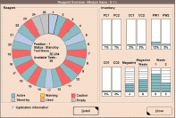
Grafika reagenčního disku
Stlačením vybraného segmentu reagenčního disku získáte detailní informace o reagenční soupravě zahrnující pozici, stav, jméno metody a zbývající počet testů. Barva na jednotlivých pozicích reagenčního kruhu ukazuje aktuální stav reagenční soupravy.
Barva, stav | Popis
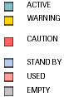 | Reagenční souprava je právě používána pro test.
Počet zbývajících testů je nižší než hodnota „yellow“ alarm
(Utility/System/Reagent Level Check)

 | Indikuje Instrument alarm úrovně Stop, S.Stop, E.Stop pro danou soupravu
 | Stand By(nepoužitá) reagenční souprava
 | Reagenční souprava je prázdná
 | Pozice reagenčního disku není obsazena reagenční soupravou
Když je zaškrtnut box Calibration Information, máme možnost graficky dle barvy sledovat žluté(sporné) nebo červené(chybné) kalibrace. Stisknutím tlačítka Details zase uvidíme detailní informace pro jednotlivé kalibrace.
Inventory Area – monitoring spotřebního materiálu na palubě

Zkratka | Jednotka | Popis
PC1/PC2 | % | ProCell M láhev 1 a 2
CC1/CC2 | % | CleanCell M láhev 1 a 2
PW1/PW2 | % | PreClean M láhev 1 a 2
CO1/CO2 | % | ProbeWash M láhev 1 a 2
Magazine | Aktuální číslo(max.12) | Plný zásobník se špičkami a nádobkami. Každý plný zásobník = 1 modrý box
Magazine waste | Aktuální číslo(max.12) | Prázdný zásobník. Každý prázdný zásobník = 1 modrý box
Waste 1+2 | Akt. číslo v zásobnících | Pevný odpad pro špičky a nádobky. Každý prázdný zásobník = 1 bílý box.

Preventive Action
Preventivní akce provádějí operátora přípravnými operacemi. Systém informuje operátora, zda je nutno provést údržbovou proceduru, vyčistit databázi, doplnit reagencie a také jaké kalibrace a kontroly mají být realizovány. Funkce se aktivuje zaškrtnutím boxu Preventive Action na základní obrazovce System Overview.

Work Flow Guide
- je průvodcem po preventivních akcích, a to krok po kroku. Skládá se z 5 tlačítek(oken): Daily Maintenance, Sample Data Clear, Reagent Load List, Calibration and QC Select, Sample Tracking. První čtyři okna jsou umístěny přesně v navrhovaném pořadí provádění preventivních akcí, a to zleva doprava. V případě, že okno není zbarveno, akci není nutno provádět.

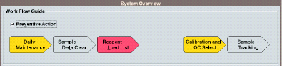

Okno Sample Tracking se používá pro monitoring stavu vzorků během operace a je popsáno v Operačním manuálu na straně B-73 v části 3.

Daily Maintenance
Pomocí tlačítka Maintenance je možno provést údržbové akce nebo údržbu definovanou v „pipe“ funkcích. Stlačením Maintenance dostaneme obrazovku údržbových procedur(Utility/Maintenance), z nichž Air Purge a Reagent Prime by měly být realizovány denně.
Denní údržbové akce mohou být programovány jako Power Up Pipe a prováděny automaticky se zapnutím systému. Více informací o „pipe“ získáte v Operačním manuálu na stranách B-59, B-366, B-371.

Sample Data Clear
Použitím tohoto tlačítka vyčistíte obsah harddisku tak, že všechny výsledky měření vzorků se vymažou a QC data se přesunou do databáze „QC view“.
Doporučuje se rovněž provádět periodicky zálohu, podrobnosti na straně B-148(oper. manuál) – „How to Backup results“.

Reagent Load List
Aktivací tohoto tlačítka vytisknete Reagent Load List sumarizující reagencie, diluenty a spotřební materiál(PC, CC, PreClean M, ProbeWash M, combiracks, atd.), které je nutno doplnit, resp. vyměnit.

Práce se spotřebním materiálem
ProCell M, CleanCell M a PreClean M je možno vyměnit kontinuálně v případě světelné indikace – blikající zelené světlo; pevný spotřební materiál naopak pouze v případě svítící zelené diody na dvířkách. ProbeWash M je nutno vyměnit ve Stand By.
Reagenční soupravy
- Nechat temperovat minimálně 30 min. po vytažení z lednice.
- Otevřít víko reagenčního disku ve Stand By, pootevřít víčka reagenční soupravy a umístit soupravy do reagenčního kruhu ve správné orientaci ke čtečce čárového kódu(vnitřní).
- Uzavřením víka reagenčního disku se automaticky aktivuje Reagent Scan a obrazovka Reagent Overview se tak aktualizuje.
ProCell M (PC) / CleanCell M (CC)
Každá pozice s lahví PC nebo CC je opatřena zeleným svítícím tlačítkem, které se může vyskytovat v těchto třech stavech: Nesvítí – láhev se právě používá, nevyměňovat
Svítí – záložní(stand by) láhev, nevyměňovat
Bliká – prázdná láhev, indikace k výměně
Postup výměny:
- Otevřít střední dveře na přední straně modulu
- Zvednout a zabezpečit nasávací trubici
- Vyměnit prázdnou láhev za plnou, stáhnout zpět dolů nasávací trubici na hrdlo nové plné lahve na doraz, dbát na správné umístění nové lahve do určené pozice
- Podržet blikající zelené tlačítko na dobu delší než 3 s(mělo by přestat blikat).
- Nakonec zavřít přední dveře modulu, v případě nové šarže PC je možno zapsat číslo do pole na obrazovce Reagent/Status/Inventory Set
Detailnější informace jsou obsaženy v Operačním manuálu, strana B-162.

PreClean M
Každá pozice s lahví PreClean M je opatřena zeleným svítícím tlačítkem, které se může vyskytovat v těchto třech stavech: Nesvítí – láhev se právě používá, nevyměňovat
Svítí – záložní(stand by) láhev, nevyměňovat
Bliká – prázdná láhev, indikace k výměně
Postup výměny:
- Otevřít střední dveře na přední straně modulu
- Vytáhnout prázdnou láhev v pozici pod blikajícím tlačítkem
- Vyměnit prázdnou láhev za plnou tak, že se plná láhev nasadí do určené pozice a tlačením na doraz se propíchne nasávací jehlou, rovněž se povolí uzávěr lahve pro přístup vzduchu
- Podržet blikající zelené tlačítko na dobu delší než 3 s(mělo by přestat blikat).Nakonec zavřít přední dveře modulu

ProbeWash M
Dvě lahve roztoku ProbeWash M jsou umístěny na horním povrchu modulu E170. Množství náplně měří LLD sensor, kterým je vybaven reagenční pipetor. Stav objemů roztoků je zaznamenáván na obrazovce Reagent Overview. Po výměně prázdné lahve(0%) za plnou dojde automaticky po kontrole hladiny k aktualizaci stavu.

ProbeWash M může být vyměňován pouze ve stavu Stand By!
Ostatní spotřební reagencie a materiál je možno vyměňovat, event. doplňovat kontinuálně.

Výtah s reakčními nádobkami a špičkami
Tento výtah je umístěn ve speciálním vysunovatelném sektoru. Zelený indikátor na horní straně tohoto oddílu indikuje stav, kdy je možné tento sektor otevřít.
Svítí – je možno bezpečně otevřít
Bliká – v činnosti, neotvírat!
Postup výměny:
- Vytáhnout sektor s výtahem až na doraz dopředu
- Vytáhnout prázdné nosiče špiček a nádobek(„magazines“) a doplnit v případě potřeby nové plné nosiče
- Zpátky uzavřít celý sektor(až na doraz!)
- Stav se poté aktualizuje automaticky v okamžiku, kdy dojde k výměně nosičů

Pevný odpad
Kontejnery na pevný odpad jsou rovněž umístěny ve speciálním vysunovatelném sektoru v jeho zadní části. Zelený indikátor na horní straně tohoto oddílu indikuje stav, kdy je možné tento sektor otevřít. Svítí – je možno bezpečně otevřít, Bliká – v činnosti, neotvírat!
Indikace plnosti dvou odpadních zásobníků je zajištěna opět pomocí zelených tlačítek umístěných na přední straně tohoto oddílu: Nesvítí – zásobník se právě používá, nevyměňovat
Svítí – prázdný(stand by) zásobník, nevyměňovat
Bliká – prázdný zásobník, indikace k výměně
Postup výměny:
- Vytáhnout sektor s výtahem až na doraz dopředu
- Vytáhnout prázdný zásobník špiček a nádobek a nahradit novým
- Zpátky uzavřít celý sektor(až na doraz!)
- Otevřít přední dvířka tohoto oddílu a stisknout odpovídající tlačítko pro aktualizaci stavu(3s), poté dobře uzavřít přední dvířka

Výběr kalibrace a kontroly
Použijte tlačítka Calibration and QC Select pro výběr kalibrací a kontrol, které mají být provedeny. Z obrazovky na další straně je možné si vytisknout tzv. „Calibration a/nebo QC load list“, který shrnuje všechny objednané kalibrace, resp. kontroly a případné umístění jednotlivých nádobek do stojánků.
V případě, že jsou aktivovány preventivní akce a že byl nastaven časový limit pro kalibraci, tlačítko Calibration and QC Select zežloutne.

Kalibrační a kontrolní měření mohou být pouze objednána pro reagenční soupravy přítomné na palubě daného modulu!

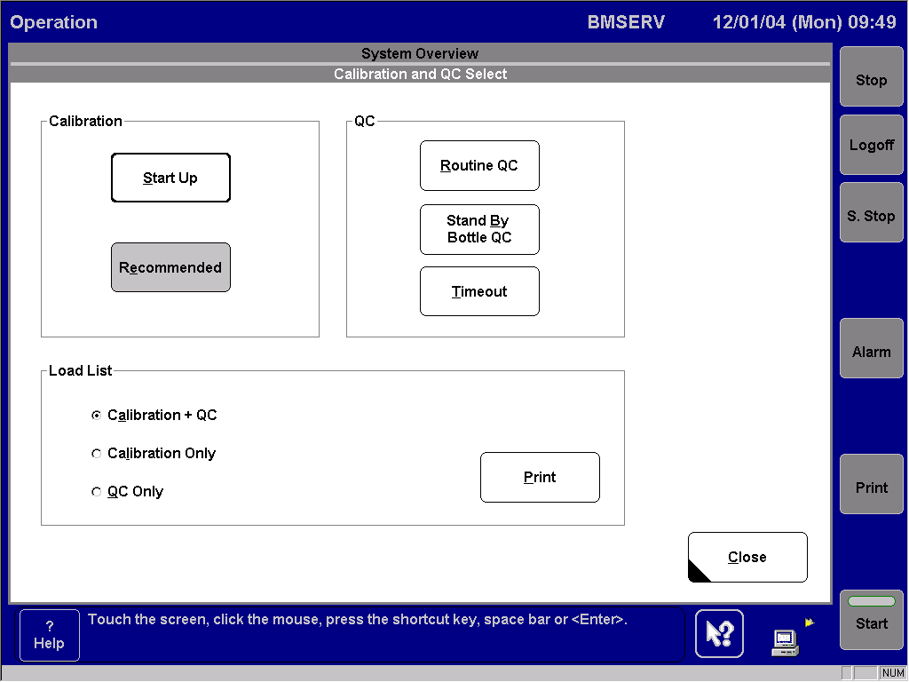

Kalibrační a kontrolní „Load List“ zobrazí všechny vyžádané kalibrace dle následujících kritérií:
  - Metody vybrané pro tzv. „start up“ kalibraci( obrazovka Calibration/Status/Start Up Metod Setting)
  - Metody právě zvolené pro kalibraci
  - Metody s chybnou kalibrací(failed calibration)
  - Metody, u nichž kalibrace chybí – nové šarže(changeover calibration)
  - Metody, u kterých dojde k exspiraci kalibrace během daného dne
  - Metody vybrané pro rutinní QC v případě, že je aktivován „start up QC“ (obrazovka Utility/Systém(Page1/4)/QC Setting)
  - Metody, u kterých dojde k exspiraci kontroly během daného dne
  - Metody, pro které jsou založeny na palubě Stand by soupravy

Jak správně umístit požadované kalibrátory a kontroly?
- Umístěte vyžádané kalibrační a kontrolní nádobky dle souhrnného listu(Load List) do příslušných stojánků(kalibrace-černý, kontroly-bílý). Dvě kalibrační nádobky je nutno posadit na stojánek těsně vedle sebe a nerozdělovat je mezi dva stojánky.
- Obsazené stojánky dle předpisu vložte na vstupní podavač.
- Kontrolní měření slouží k verifikaci kalibrace a také ke kontrole přesnosti a správnosti funkce analyzátoru. V případě doplňkových kontrolních stanovení berte v úvahu platné předpisy.

V případě měření externích kontrol používejte pouze normální zkumavky. Originální Roche-kontrolní nádobky bude systém registrovat jako „cup-on-tube“ a pipetování nebude provedeno.

Rutinní operace
Po kompletaci všech přípravných operací jste připraveni zahájit rutinní práci, která zahrnuje tyto činnosti:
- Provedení kalibrací a kontrol
- Zpracování rutinních vzorků
- Ředění
- Opakování měření
- Práce s výsledky
- Sampling Stop

Provádění kalibrací a kontrol
Kalibrace a kontroly by měly být provedeny ještě před započetím měření vzorků. Ovšem je také možné je realizovat kdykoli během rutinní práce. Procedura kalibrací a kontrol se skládá ze dvou kroků, a sice z vlastního měření a validace výsledků.

Měření kalibrací a kontrol
Pouze kalibrace a kontroly, které byly objednány, správně umístěny do stojánků a vloženy do vstupního podavače, budou provedeny.

Procedura:
- Stiskněte globální tlačítko Start k zobrazení obrazovky Start Conditions(viz. další strana)
- Aktivací velkého tlačítka Start na této obrazovce dojde k zahájení vlastní akce a k uzavření této obrazovky
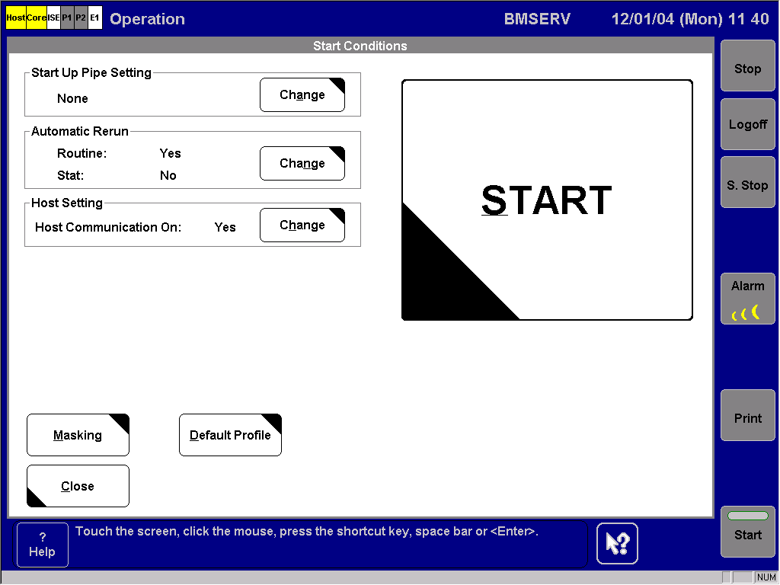

Jestliže je aktivovaná funkce automatického tisku, bude okamžitě po dokončení měření vytisknut kalibrační report(Calibration Monitor report). Aktivace této funkce se provádí na obrazovce: Utility/System(Page4/4)/Automatic Printout Setting

Validace kalibračních a kontrolních výsledků
Je velmi důležité zkontrolovat tyto výsledky před měřením rutinních vzorků. Validace může být provedena systémem nebo pomocí HOST. Pro rutinní měření je dostačující validovat kalibrační a kontrolní výsledky v obrazovce System Overview. Pro zobrazení detailnějších kalibračních a kontrolních dat se podívejte do obrazovek Calibration a QC v hlavním menu.

V případě, že tlačítko „Calibration and QC Select“ má šedou barvu, je vše v pořádku a můžete pokračovat v rutinní práci.
Jestliže ovšem zežloutne, je nutné inkriminovanou proceduru zopakovat dle již dříve popsaného schéma:
- Aktivovat tlačítko Calibration and QC Select a stisknout všechny žluté okna
- Vytisknout Load List pro kalibrace a kontroly
- Seřadit požadované kalibrátory, event.kontroly dle tohoto listu a odstartovat proceduru globálním tlačítkem Start/Start Conditions/Start

Výsledky kontroly kvality
Výsledky měřených kontrol jsou také uchovávány v databázi a zobrazovány na obrazovce Data Review a obrazovce QC/Individual. Pro zajištění statistických dat o dobré kvalitě je nutné pravidelně provádět akumulaci těchto QC dat do dlouhodobé databáze.

Pro získání více informací o akumulaci QC výsledků se podívejte do Operačního manuálu na stranu B-263 : „How to Accumulate QC Results“.

Měření rutinních vzorků
Zpracovávání rutinních pacientských vzorků zahrnuje následující:
- Výběr metody
- Umístění vzorků do stojánků a stojánků do podavače
- Startování procedury

Výběr metody
V reálném čase jsou požadavky na metody přenášeny z HOST. Ovšem také mohou být selektovány manuálně v případě, že je analyzátor ve stavech: Stand By, Stop, Operation nebo Sampling Stop.

Pro více informací o manuálním výběru testů nahlédněte laskavě do Operačního manuálu na stranu B-135: „How to Request a Test Manually“.

Vkládání pacientských vzorků do analyzátoru
Jakmile jsou přeneseny požadavky na testy z HOST, musí být vloženy stojánky se vzorky na vstupním podavači analyzátoru tak, aby mohl analyzátor zahájit měření.
Procedura:
- Zajistit, aby byly všechny vzorky v šedých stojáncích pro rutinní měření
- Natočit zkumavky tak, aby se čárové kódy nacházely ve štěrbinách stojánků(ke čtečce)
- Umístit šedé stojánky na vstupní tác a ten dát na jednu ze dvou vstupních linií podavače
Pozor-vzorky mohou být vkládány na podavač pouze v případě rozsvícené zelené diody!
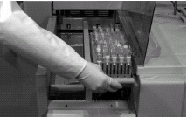

Startování procedury
Pokud byl proveden výběr metod a pacientské vzorky byly správně vloženy na podavač, je možno zahájit vlastní měření.

Procedura:
- Stisknout globální tlačítko Start pro získání obrazovky Start Conditions
- Zkontrolovat nastavení na této obrazovce
- Aktivovat velké tlačítko Start na této obrazovce – systém provede inicializační přípravný proces (cca 9 min.) a pak začne zpracovávat vzorky

Měření následných vzorků
Následné vzorky mohou být vkládány do systému v jakémkoli čase a ve dvou různých úrovních priority: STAT vzorky a klasické rutinní požadavky.
Výběr testů pro následné vzorky je samozřejmě také přenášen prostřednictvím HOST počítače.
Procedura:
- Umístit stojánek se vzorky buď na vstupní tác podavače nebo do STAT pozice(viz.obr.)
- V případě, že systém není připraven k operaci je nutné stisknout tlačítko Start z obrazovky Start Conditions, v opačném případě není nutný žádný zásah
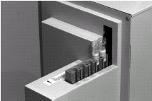
Možnosti ředění vzorků
Vzorky mohou být ředěny před měřením dle nastavených kritérií. Ředění realizované analyzátorem může být požadováno přes HOST, programováno pro automatický proces nebo vyžádáno manuálně operátorem.
Proto, aby mohl systém ředit vzorky, musí být založena v reagenčním disku souprava Diluent Universal.

Požadavek z HOST
Ředění mohou být požadována přes HOST počítač komunikující obousměrně v reálném čase. V tomto případě musí být inkriminované vzorky brány jako následné vzorky.

Vývojový diagram ředění prováděného systémem(v angl. originále)
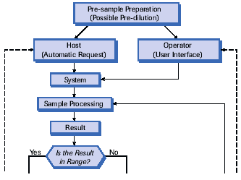
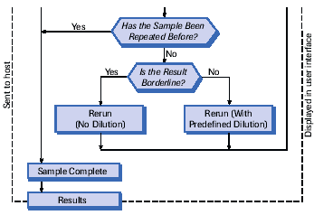
Pozn.: range…..rozmezí, borderline…hranice, Has the Sample Been Repeated Before?.......Byl vzorek již dříve opakován?, Sent to host……..Výsledek byl poslán do HOST
Automatické ředění
Individuální testy mohou být konfigurovány pro ředění v prvním stanovení a/nebo v opakovaném stanovení. Kromě automatického naředění provede systém automaticky i přepočet. Pro definici těchto parametrů je nutný zásah administrátora.

Pro více informací nahlédněte do Operačního manuálu na stranu B-387: „How to Change Application Settings“.

Manuální ředění
Tento typ ředění je vyžádán přímo operátorem.
Pro více informací viz. Op. manuál, strana B-135: „How to request a Test Manually“.

Předředěné vzorky
Vzorky, které byly manuálně předředěny, budou normálně zpracovány, ale výsledek je poté nutno přepočíst dle příslušného dilučního faktoru. Výsledky manuálně předředěných vzorků jsou označeny písmenem P v případě, že je zaškrtnut v zadání požadavků box Pre-Dilution na obrazovce Test Selection.

Pro více informací viz. Op. manuál, strana B-135: „How to request a Test Manually“.

Možnosti opakování měření dle definovaných kritérií
Opakování vzorků může být provedeno buď automaticky nebo manuálně.
Pro více informací k manuálnímu provádění opakování měření nahlédněte do Operačního manuálu, strana B-135: „How to request a Rerun Manually“.

Automatické opakování je prováděno na základě předem určených kritérií v podobrazovce Utility/Application/Range. Všechny testy pro vzorek s výsledkem opatřeným datovým alarmem jsou automaticky vybrány pro opakování.

Procedura:
- Stisknout globální tlačítko Start pro získání obrazovky Start Conditions
- Stisknout okno Change v oblasti Automatic Rerun pro získání okna Automatic Rerun(viz. obrazovka)
- Aktivovat box Routine a/nebo STAT pro provádění opakování bez intervencí operátora
- Nakonec stlačit OK pro uložení nastavení
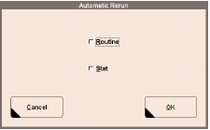
Obrazovka Automatic Rerun
Management výsledků měření
Jakmile jsou k dispozici výsledky, ukládají se do databáze na vnitřním harddisku vlastní „core“ jednotky. Když jsou kompletní všechny výsledky pro daný vzorek, systém je posílá do HOST, kde mohou být validovány.
Jestliže je vzorek stále na analyzátoru, je možno využít podobrazovku Sample Tracking v základní obrazovce System Overview k jeho lokalizaci.
V případě, že je nutné výsledky editovat nebo prohlížet, jsou zobrazeny na obrazovce Workplace/Data Review. Nad editovaným pacientským výsledkem se objeví asterisk(*) v Data Review v případě, že je aktivován box s názvem Edited Flag na okně Utility/System(Page1/4)/Alarm Setting. Editované pacientské výsledky mohou být přeneseny do HOST a vloženy do pacientského reportu.

Pro více informací o měřených vzorcích nahlédněte do části 3 v Operačního manuálu na strany B-144, B-146, B-148, B-151.

Způsoby tisku

V případě, že je to nutné, mohou být vytištěny informace o vzorcích v databázi. Např. Data Print report zobrazuje všechny informace o vzorkovém ID, změřených metodách a výsledcích.

Procedura:
- Stisknout tlačítko Data Review v menu Workplace pro získání obrazovky Workplace/Data Review.
- Vybrat jeden vzorek, řadu vzorků nebo více vzorků , které nejsou seřazeny za sebou, ze seznamu měřených vzorků na levé straně obrazovky
- Aktivovat globální tlačítko Print na pravé straně obrazovky pro získání obrazovky Print/Workplace(viz obrázek na další straně)
- Stisknout Data Print v seznamu reportů
- Vybrat si z nabízených formátů reportu: Monitor nebo Report z oblasti Print Format
- Zvolit příslušný typ výsledku mezi: 1st(první), Rerun(opakovaný), Both(oba) nebo Chosen(vybraný) v oblasti Run Type
- Aktivovat All(všechny) v oblasti Print Data pro tisk všech selektovaných výsledků, nebo stisknout Edited(opravené) pro výtisk pouze opravovaných výsledků z vybraných vzorků.
- Stisknout Print pro tisk reportu.
- Pomocí tlačítka Close uzavřít obrazovku Print(viz. další strana).
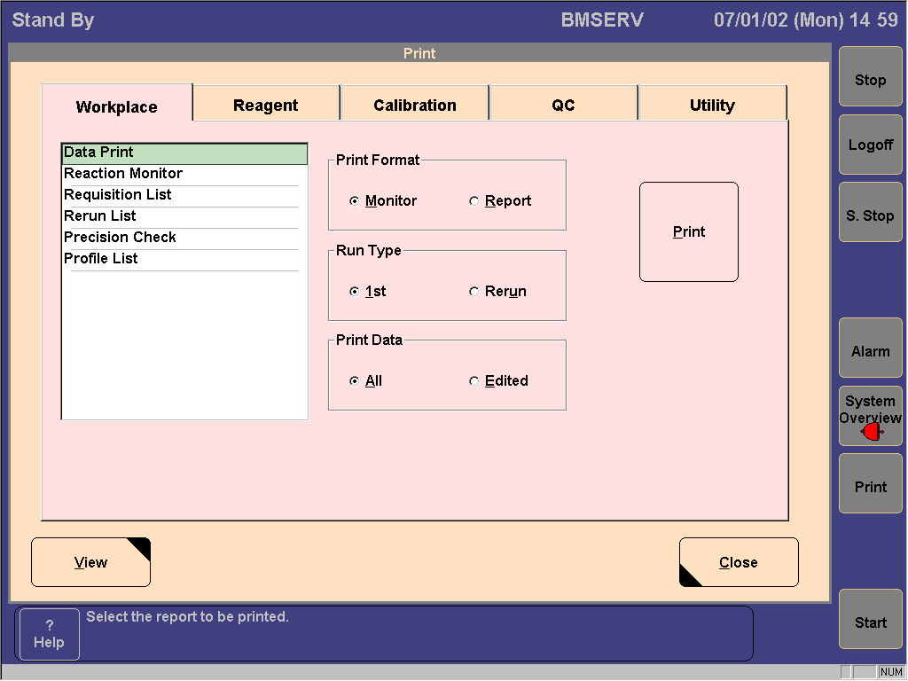

Sampling Stop
Poté co všechny požadavky na testy jsou splněny, systém je v „Sampling Stop“ a po 1 hodině provádí finalizaci a automaticky přechází do Stand By.

Sledování vzorků(Sample Tracking) pro vzorky s data alarmem „barcode read error“ je možné na obrazovce System Overview/Sample Tracking pouze v případě, že stejný tác se stojánky nebyl vyndán z výstupního podavače.

Předtím než se skončí rutinní práce, je potřeba zajistit provedení předepsaných údržbových kroků. Následující tabulka sumarizuje údržbové akce pro Core jednotku a modul E170.

Frekvence | Modul | Procedura | Strana
Denně | Core | Check water supply (Kontrola zásobování vodou) | C-6
Denně | E170 | Clean probes and sippers(Čištění pipetorů a jehel) | C-24
Denně | E170 | Check probe discharge and operation(Kontrola proplachu pipetoru a operace) | C-28
Denně | E170 | Clean instrument surfaces(Čištění povrchů přístroje) | C-31
Týdně | Core | Check water trap(Vypuštění kondenzátu z válce v Core pod výstupním podavačem stojánků) | C-7
Týdně | Core | System power off(Vypnutí systému) | C-8
Týdně | E170 | Clean PC/CC filling nozzles(Otřit plnící trubičky, popř.elektrody) | C-33
Týdně | E170 | Replace PC/CC reservoire(Vyměnit mezizásobníky PC/CC) | C-36
Frekvence | Modul | Procedura | Strana
Týdně | E170 | Clean PreWash station(Čištění PreWash stanice) | C-39
Týdně | E170 | Clean incubator(Čištění inkubátoru) | C-42
Týdně | E170 | Clean AssayCup vortex mixer(Čištění vortex-míchací stanice ) | C-44
Každé dva týdny | E170 | Liquid Flow Cleaning(Čištění dávkovací jehly a měřící cely) | C-46
Měsíčně | Core | Clean deionized water tank(Čištění zásobníku destilované vody) | C-11
Čtvrtletně | Core | Clean inlet water filter(Čištění vstupního vodního filtru) | C-14
Čtvrtletně | Core | Clean cooling fans(Čištění chladících ventilátorů) | C-16
Dle potřeby | Core | Clean waste solution reservoir(Čištění odpadního mezizásobníku) | C-17
Dle potřeby | Core | Replace printer ribbon cassette(Výměna toneru tiskárny.) | C-19
Dle potřeby | Core | Check/add printer paper(Kontrola/doplnění papíru do tiskárny) | C-19

Frekvence | Modul | Procedura | Strana
Dle potřeby | E170 | PC/CC stand and sliders(Čištění spodních frit nasávacích plastických trubiček vedoucích do zásobníků PC/CC) | C-49
Dle potřeby | E170 | Clean reagent disk and compartment(Čištění reagenčního disku) | C-50
Dle potřeby | E170 | Finalization | C-53

Vypnutí systému
Po skončení všech rutinních operací a předepsané údržby může být systém vypnut.
Pro více informací týkající se vypnutí systému nahlédněte do Operačního manuálu, část 4, strana B-555, „Extended Power Off Procedures“
V případě, že jsou na palubě reagencie, by mělo být vypnutí analyzátoru prováděno jednou týdně a ihned následováno zapnutím. Reagencie by neměly zůstávat na palubě vypnutého analyzátoru, poněvadž není funkční temperance reagenčního disku.

Procedura před vlastním vypnutím systému:
- Stisknout globální tlačítko Logoff na pravé straně monitoru pro získání obrazovky Logoff
- Aktivovat OK pro potvrzení odhlášení. Objeví se tak obrazovka Log On.
- Prověřit, zda je uzavřen přívod vody do Core jednotky
- Zkontrolovat individuální části analyzátoru

V případě, že je systém naprogramován automaticky na zapnutí, je nutné provést předoperační kontrolu již nyní!

Tato sekce obsahuje datové alarmy pro MODULAR ANALYTICS E kombinace. Tento seznam ukazuje názvy alarmů a jejich zobrazení pomocí flagů(hlášek) na obrazovce(screen) a ve výtisku(printout).

